Entrega 3 - Compresion de Cronograma SGNP
Caso: Aplicativo en linea para la SGNP. Metodo usado: crashing por costo minimo total (directo + indirecto).
Nota personal: primero filtre actividades comprimibles y despues compare costo por semana para no comprimir tareas que no mueven la fecha final.

Supuestos y metodo
Los costos de compresion se asumen lineales entre tiempo normal y tiempo de compresion.
Costo indirecto total base: $7.800 millones. Ahorro por semana reducida: $150 millones.
Costo total = costo directo + costo indirecto ajustado.
Criterio aplicado por mi: si aparecen rutas criticas multiples, priorizo actividades comunes para bajar ambas al menor costo incremental.

Datos de compresion por actividad
Act. | T. normal | T. comp. | Costo normal | Costo comp. | Costo/sem. | T. optimo
A | 1 | 1 | 500 | 500 | 0.00 | 1
B | 1 | 1 | 800 | 800 | 0.00 | 1
C | 20 | 16 | 1500 | 2000 | 125.00 | 16
D | 5 | 3 | 150 | 250 | 50.00 | 5
E | 2 | 1 | 800 | 1000 | 200.00 | 2
F | 5 | 3 | 150 | 250 | 50.00 | 5
G | 10 | 10 | 4000 | 4000 | 0.00 | 10
H | 1 | 1 | 5000 | 5000 | 0.00 | 1
I | 5 | 4 | 900 | 1000 | 100.00 | 4
J | 1 | 1 | 100 | 100 | 0.00 | 1
K | 1 | 1 | 300 | 300 | 0.00 | 1
L | 2 | 2 | 600 | 600 | 0.00 | 2
M | 2 | 1 | 400 | 600 | 200.00 | 2
N | 1 | 1 | 100 | 100 | 0.00 | 1
O | 5 | 3 | 100 | 200 | 50.00 | 3
P | 15 | 5 | 1000 | 1500 | 50.00 | 5
Q | 1 | 1 | 400 | 400 | 0.00 | 1

Aplicacion de reglas de compresion
Actividad | Critica en estado inicial | Costo de compresion por semana | Tiempo normal | Tiempo minimo
C | Si | 125.00 | 20 | 16
D | No | 50.00 | 5 | 3
E | No | 200.00 | 2 | 1
F | No | 50.00 | 5 | 3
I | Si | 100.00 | 5 | 4
M | Si | 200.00 | 2 | 1
O | Si | 50.00 | 5 | 3
P | Si | 50.00 | 15 | 5

Paso | Ruta(s) critica(s) | Criterio | Actividad elegida | Semanas comprimidas | Costo incremental
1 | A-B-C-H-I-K-M-O-P-Q | Menor costo por semana en critica | P | 10 | 500
2 | A-B-C-H-I-K-M-O-P-Q | Menor costo por semana en critica | O | 2 | 100
3 | A-B-C-H-I-K-M-O-P-Q y A-B-C-H-I-K-L-P-Q | Actividad comun de rutas criticas con menor costo incremental | P (comun) | 0 extra | 0
4 | A-B-C-H-I-K-M-O-P-Q | Siguiente menor costo por semana | I | 1 | 100
5 | A-B-C-H-I-K-M-O-P-Q | Siguiente menor costo por semana | C | 4 | 500

Iteracion | Ruta critica activa | Actividad comprimida | Semanas reducidas | Costo incremental | Nueva duracion
0 | A-B-C-H-I-K-M-O-P-Q | Ninguna | 0 | 0 | 52
1 | A-B-C-H-I-K-M-O-P-Q | P | 10 | 500 | 42
2 | A-B-C-H-I-K-M-O-P-Q | O | 2 | 100 | 40
3 | A-B-C-H-I-K-M-O-P-Q y A-B-C-H-I-K-L-P-Q | P (comun en ambas rutas) | 0 adicional | 0 | 40
4 | A-B-C-H-I-K-M-O-P-Q | I | 1 | 100 | 39
5 | A-B-C-H-I-K-M-O-P-Q | C | 4 | 500 | 35

Evaluacion por duracion del proyecto
Duracion (semanas) | Costo directo | Costo indirecto | Costo total
34 | 18200 | 5100 | 23300
35 | 18000 | 5250 | 23250
36 | 17875 | 5400 | 23275
37 | 17750 | 5550 | 23300
38 | 17625 | 5700 | 23325
39 | 17500 | 5850 | 23350
40 | 17400 | 6000 | 23400
41 | 17350 | 6150 | 23500
42 | 17300 | 6300 | 23600
43 | 17250 | 6450 | 23700
44 | 17200 | 6600 | 23800
45 | 17150 | 6750 | 23900
46 | 17100 | 6900 | 24000
47 | 17050 | 7050 | 24100
48 | 17000 | 7200 | 24200
49 | 16950 | 7350 | 24300
50 | 16900 | 7500 | 24400
51 | 16850 | 7650 | 24500
52 | 16800 | 7800 | 24600

Resultado optimo
Duracion normal: 52 semanas.
Duracion comprimida optima: 35 semanas.
Reduccion lograda: 17 semanas.
Costo directo optimo: $18000 millones.
Costo indirecto optimo: $5250 millones.
Costo total optimo: $23250 millones.
Actividades comprimidas en el optimo: C: 20 -> 16 semanas, I: 5 -> 4 semanas, O: 5 -> 3 semanas, P: 15 -> 5 semanas
La duracion de 35 semanas se selecciona porque minimiza el costo total (costo directo + costo indirecto) frente a cualquier otra duracion factible.

Limitaciones del analisis
No modelé retrabajos, curva de aprendizaje del proveedor ni disponibilidad parcial de recursos.
Asumi costo lineal de compresion; en ejecucion real ese costo puede crecer cerca del minimo tecnico.
El ahorro indirecto de $150 millones/semana se toma fijo, aunque en contrato real puede variar.

Ruta critica y holguras en el escenario optimo
Actividad | Predecesoras | Sucesoras | Duracion | ES | EF | LS | LF | Holgura | Critica
A | INICIO | B | 1 | 0 | 1 | 0 | 1 | 0 | Si
B | A | C, D, F, J | 1 | 1 | 2 | 1 | 2 | 0 | Si
C | B | H | 16 | 2 | 18 | 2 | 18 | 0 | Si
D | B | E | 5 | 2 | 7 | 11 | 16 | 9 | No
E | D | H | 2 | 7 | 9 | 16 | 18 | 9 | No
F | B | G | 5 | 2 | 7 | 3 | 8 | 1 | No
G | F | H | 10 | 7 | 17 | 8 | 18 | 1 | No
H | C, E, G | I | 1 | 18 | 19 | 18 | 19 | 0 | Si
I | H | K | 4 | 19 | 23 | 19 | 23 | 0 | Si
J | B | FIN | 1 | 2 | 3 | 34 | 35 | 32 | No
K | I | L, M, N | 1 | 23 | 24 | 23 | 24 | 0 | Si
L | K | P | 2 | 24 | 26 | 27 | 29 | 3 | No
M | K | O | 2 | 24 | 26 | 24 | 26 | 0 | Si
N | K | O | 1 | 24 | 25 | 25 | 26 | 1 | No
O | M, N | P | 3 | 26 | 29 | 26 | 29 | 0 | Si
P | L, O | Q | 5 | 29 | 34 | 29 | 34 | 0 | Si
Q | P | FIN | 1 | 34 | 35 | 34 | 35 | 0 | Si

Anexo A. Diagrama de red (normal)
Actividades, conexiones de precedencia y ruta critica del cronograma base.
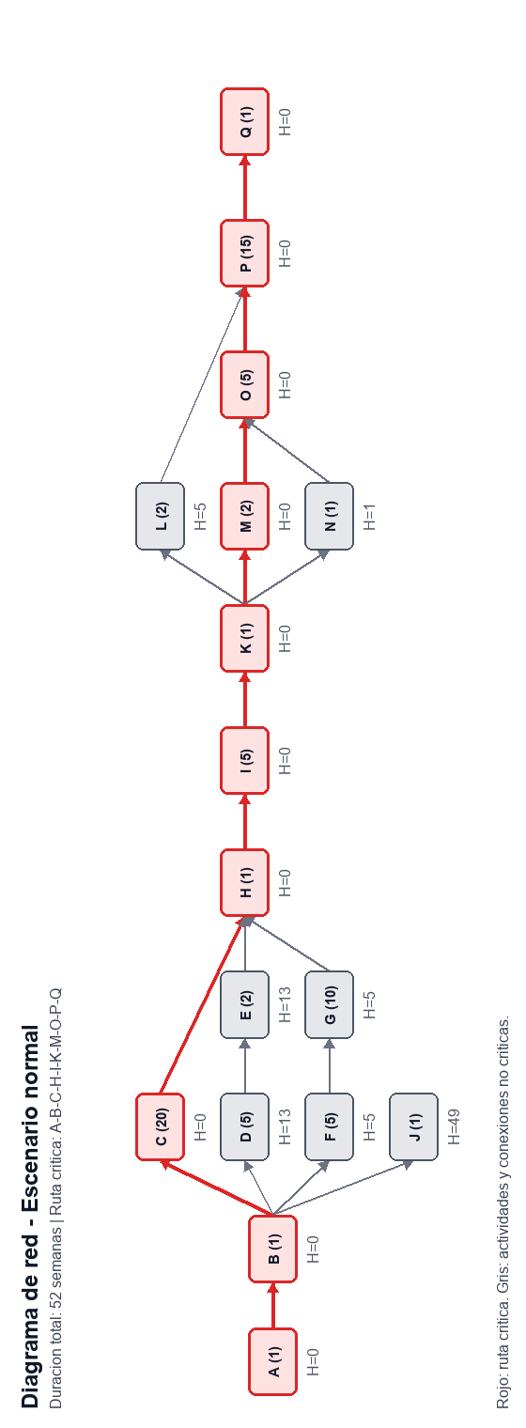

Anexo B. Diagrama de red (comprimido optimo)
Actividades, conexiones de precedencia y ruta(s) critica(s) en el escenario comprimido.
